بخش اول :

راه اندازی اولیه Raspberry Pi به صورت Headles

در ابتدا در **Network Settings -> Network and sharing center رفتیم و تنظیمات شبکه رو مورد بررسی قرار دادیم**

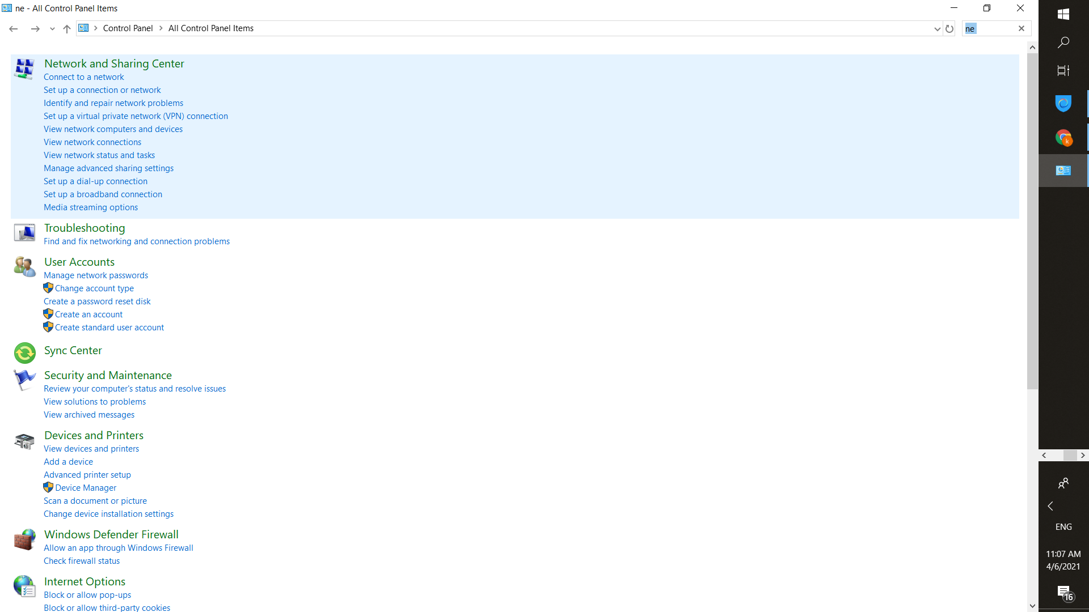

سپس روی نام شبکه کلیک کردیم و بعد روی Properties کلیک میکنیم و بعد پروتکل اینترنت نسخه 4 را انتخاب کردیم

و بعد روی Sharing کلیک کردیم همین طور که در تصاویرزیر مشاهده میکنید.

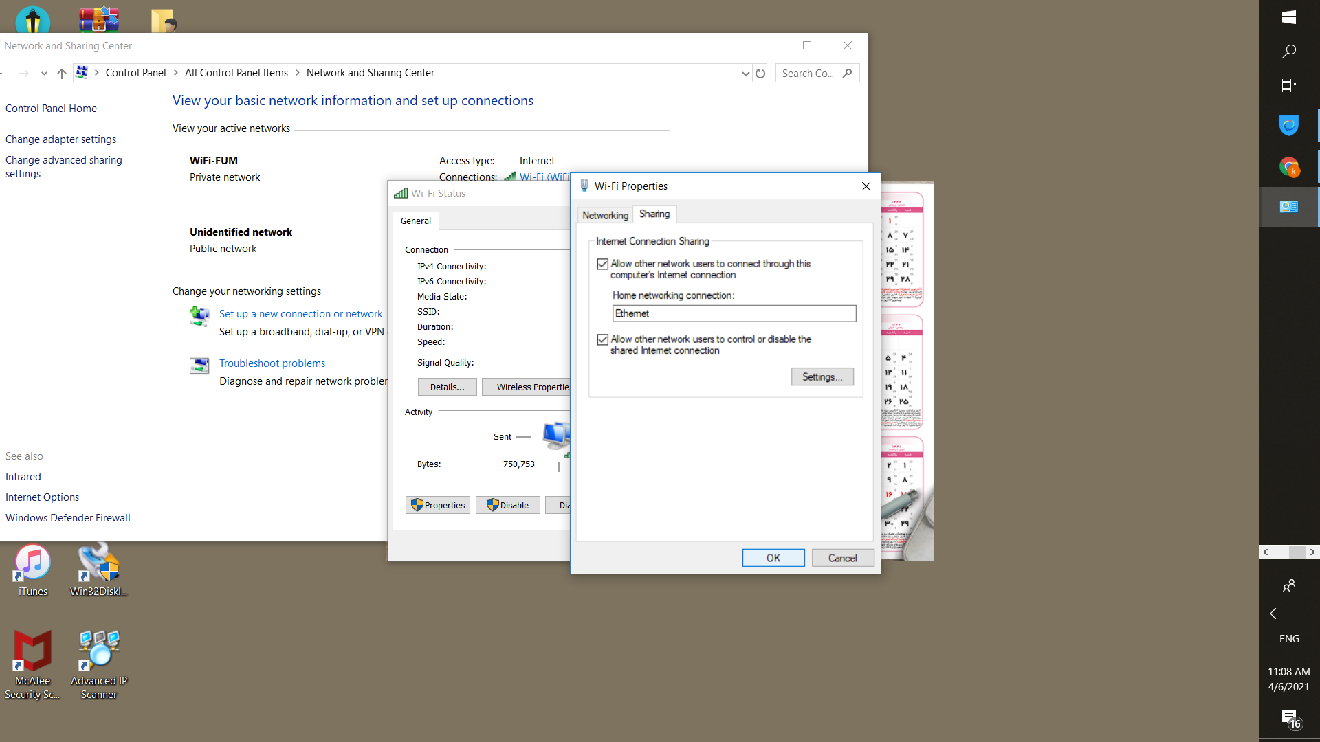

و بعد با استفاده از کابل اترنت به لپتاپ متصل کردیم و آن را روشن کردیم و بعد روی IpV4 دوبار کلیک کردیم . آدرس pi خود را مشاهده کردیم 192.168.137.1.

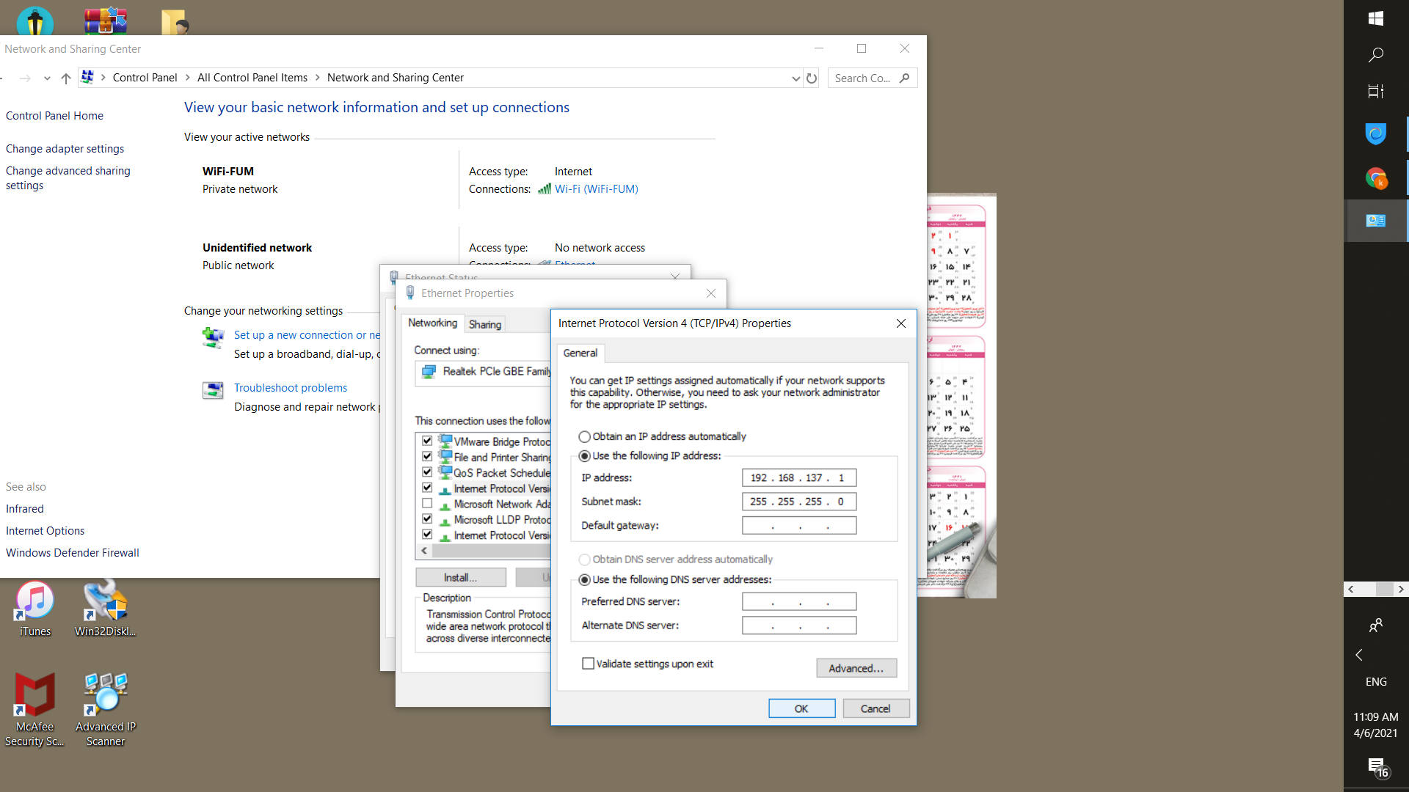

حال در نرم افزار اسکنر Advance IP اسکن کردیم و بعد :

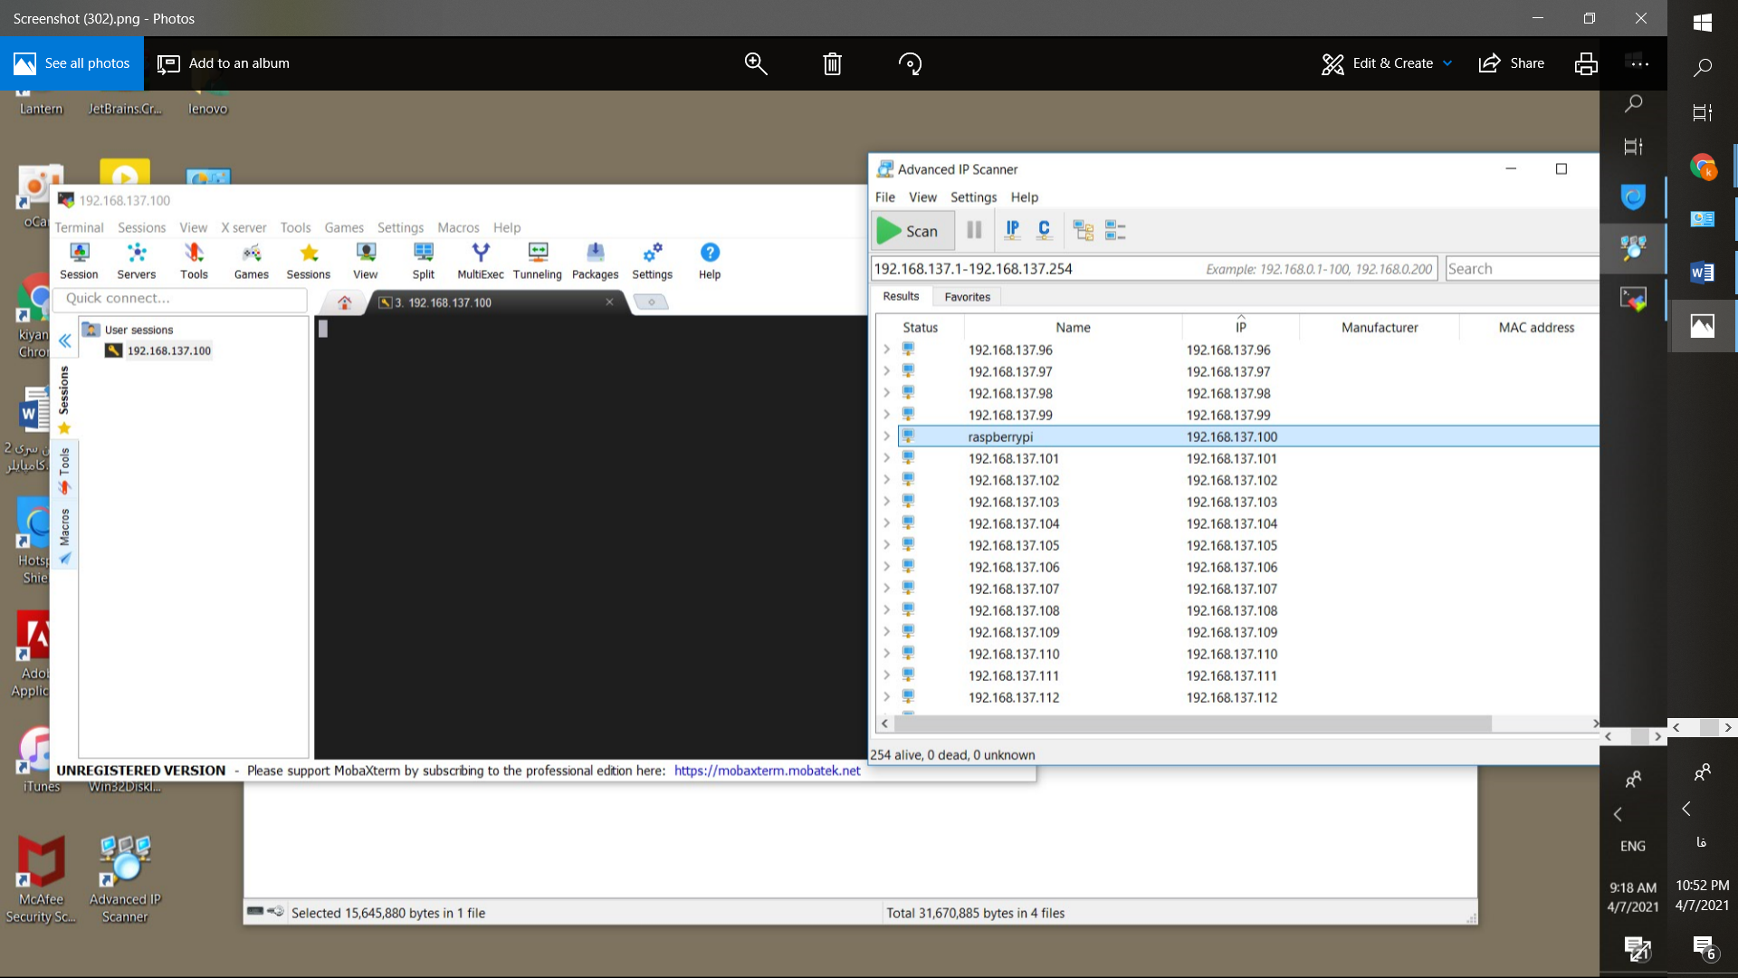

### حال مرحله بوت کردن Raspberry pi در بالا ادرس IP واقعی Raspberry داشتیم این آدرس IP را کپی کرده و MobaXterm باز کردیم . در MobaXterm روی **Session -> SSH**  آدرس Raspberry pi که در بالا حاصل کردیم را در فضای Remote host قرار دادیم

### 

### و بعد Raspberry pi دارای نام کاربری “pi” و رمز عبور “raspberry” را وارد کردیم

### C:\Users\lenovo\Pictures\Screenshots\Screenshot (303).png

### و بعد ترمینال رزبری پای برای ما باز شد برای شروع دسکتاپ pi خود ، startlxde را در ترمینال تایپ کردیم

### C:\Users\lenovo\Pictures\Screenshots\Screenshot (304).png

### C:\Users\lenovo\Pictures\Screenshots\Screenshot (305).png

### دسکتاپ ظاهر شد.

### C:\Users\lenovo\Pictures\Screenshots\Screenshot (306).png

### و بعد با استفاده از ترمینال کد خواسته شده رو زدیم

### C:\Users\lenovo\Pictures\Screenshots\Screenshot (307).png

### و اینم عکس کد زده شده :

### C:\Users\lenovo\Pictures\Screenshots\Screenshot (309).png